***UNIVERSIDAD TECNOLÓGICA NACIONAL***



***FACULTAD REGIONAL CÓRDOBA***

**Ingeniería en Sistemas de Información**

Curso: ***5K4.***

Profesor: ***Ing. Gastañaga, Iris***

JTP: ***Ing. Zohil, Julio***

***PROYECTO FINAL***

Producto: Sistema de Gestión Educativa

Sistema:

***EDUAR 2.0***

Grupo Nro.:

INTEGRANTES LEGAJO

***Bazán, María Belén 48071***

***Herrán, Martín Carlos 44633***

***Nicoliello, Pablo Fabián 42318***

***Pastorino, Laura Analía 44647***

*Revisión: 5*

*Última Modificación:*

Historial de Revision

|  |  |  |  |
| --- | --- | --- | --- |
| **Versión** | **Fecha** | **Descripción del Cambio** | **Autor** |
| 1.0.0 | 22-03-2011 | Baselineversion. | Belén Bazán – Laura Pastorino |
| 1.0.1 | 24-03-2011 | Modificación en el Diagnostico | Martin Herran |
| 1.0.2 | 24-03-2011 | Modificación en el Diagnostico | Belén Bazán |
|  |  |  |  |
|  |  |  |  |

Tabla de contenido

1. Descripción de la Organización 3

Presentación de la Organización 3

Objetivo de la Organización 3

Organigrama 4

Funcionamiento General de la Organización 5

2. Diagnóstico 6

Problemas o Falencias 7

Requerimientos 7

Del Grupo 7

Del Usuario 7

3. Propuesta de Sistema de Información 9

Objetivo 9

Alcances 9

Bibliografía 10

# Descripción del Ambiente

## Sujetos Destinatarios

estará dirigido a entidades educativas de nivel medio, pertenecientes a la Provincia de Córdoba, que se encuentren adscriptas a la Dirección General de Educación Media de la Provincia.

## 

## Objetivos de los Entes Destinatarios

Los objetivos de la educación secundaria son (1):

* Contribuir a la formación integral de los adolescentes y jóvenes como personas, sujetos conscientes de sus derechos y obligaciones, promoviendo el desarrollo de todas sus dimensiones a través de una educación configurada en torno a los valores éticos que les permita desenvolverse en la sociedad practicando el pluralismo libre de toda discriminación; comprometidos con la exigencia de la participación comunitaria; motivados por la solidaridad hacia sus semejantes; preparados para el ejercicio de la vida democrática, en la aceptación y práctica de los Derechos Humanos y la diversidad cultural;
* Promover prácticas de enseñanza que permitan el acceso al conocimiento como saber integrado, a través de las distintas áreas y disciplinas que lo constituyen, fortaleciendo capacidades y hábitos de estudio, de aprendizaje e investigación, de juicio crítico y discernimiento;
* Formar ciudadanos capaces de utilizar el conocimiento como una herramienta para comprender, transformar y actuar crítica y reflexivamente en la sociedad contemporánea;
* Desarrollar competencias lingüísticas comunicacionales, orales y escritas del idioma nacional y de comprensión y expresión en una lengua extranjera;
* Desarrollar las capacidades necesarias para la comprensión y utilización inteligente y crítica de los nuevos lenguajes y herramientas producidos en el campo de las tecnologías de la información y la comunicación;
* Estimular la creación artística, la libre expresión, el placer estético y la comprensión de las distintas manifestaciones de la cultura y las artes;
* Promover la formación corporal y motriz a través de la educación física, acorde con los requerimientos del proceso de desarrollo integral de los adolescentes y jóvenes:
* Implementar, en el marco de los proyectos curriculares institucionales, procesos de orientación educacional que contribuyan a las elecciones vocacionales, vinculando a los alumnos con el mundo del trabajo, la producción, la ciencia y la tecnología.

## 

## Organigrama

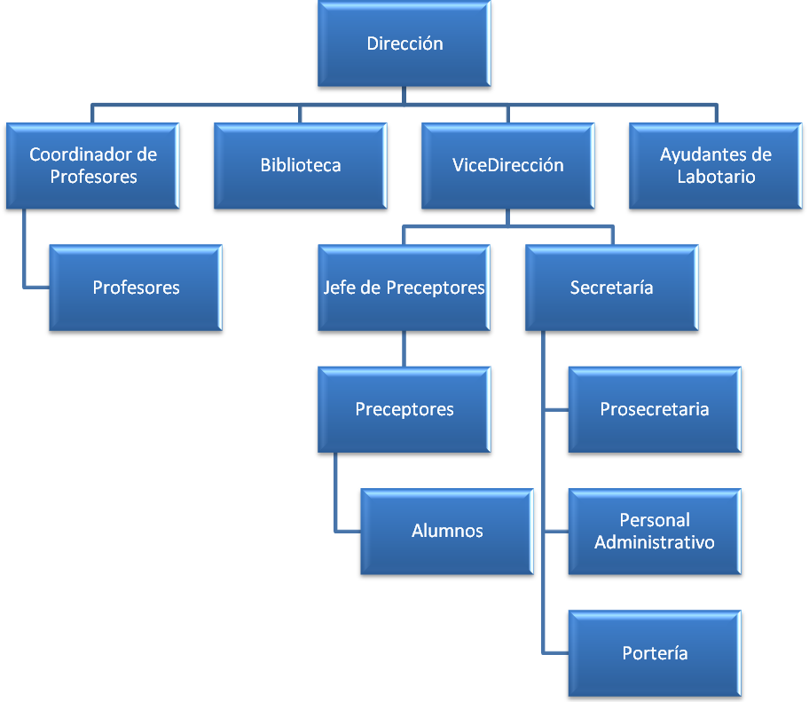

**Funcionamiento General de la Educación**

La educación sistemática se estructura en niveles, ciclos, modalidades y otras formas educativas. Los niveles son las etapas que configuran organizativamente la educación formal, compuesta por un conjunto de contenidos y competencias, cuya enseñanza-aprendizaje debe adaptarse flexiblemente a los diferentes momentos del proceso evolutivo de los alumnos.

* El Estado: define las políticas educativas para su área de influencia y asegura el acceso igualitario a la formación educativa. De acuerdo a las necesidades regionales que se presenten, brindara una oferta educativa con distintas orientaciones de estudio.
* Directivos: gestionar la institución para el mejor rendimiento de la misma en el cumplimiento de sus objetivos.
* Coordinador de Profesores: su función es viabilizar, promover y responsabilizarse del mejor rendimiento en el aprendizaje de los cursos paralelos a su cargo.
* Docentes: como educadores formales y miembros claves en el Sistema Educativo, los docentes deben estimular el desarrollo evolutivo de los jóvenes, transmitiendo conocimientos y valores positivos a seguir. Deben acompañar a los estudiantes en el Proceso de aprendizaje y formación personal, enseñar y orientar la enseñanza de los alumnos y evaluar los logros de los mismos.
* El personal administrativo, técnico, auxiliar, social, de la salud y de servicio que se desempeña en las escuelas es parte integrante de la comunidad educativa y su misión principal será contribuir a asegurar el funcionamiento de las instituciones educativas y de los servicios de la educación.
* Padres: son los primeros transmisores de los valores éticos, morales y actitudinales. Deben acompañar y apoyar la tarea formativa de sus hijos en la escuela.
* Alumnos: su tarea fundamental es la de asimilar los conceptos impartidos por los docentes y responder a sus obligaciones de estudio en los niveles mínimos requeridos según lo dispuesto por el diseño curricular.

# Diagnóstico

## Problemas o Falencias

En el escenario educativo actual, se denotan grandes desafíos a afrontar con respecto a la disponibilidad de información de la formación educativa de los jóvenes. Los diferentes actores que forman parte de la comunidad educativa no poseen acceso a información de forma oportuna para realizar su parte en el proceso educativo.

Podemos observar que existen falta de fluidez y accesibilidad a la información en la institución en forma horizontal como vertical. Sobre todo en un aspecto importante donde encontramos a un grupo de personas bastante alejadas del flujo de información educativo, este grupo son los padres. Estos no tienen disponible (y en mucho casos existe un desinterés de su parte) la información del desempeño académico de sus hijos. Finalmente cuando se ponen en conocimiento de dicho desempeño, ya es demasiado tarde para realizar acciones incentivadoras o facilitadores para aportar al desarrollo de potencialidades de los sujetos.

Desde el punto de vista del equipo de docente y directivos precisan que el total de información sea sumarizada y presentada de tal forma que tenga valor estratégico, ayudando a las posteriores tomas de decisión y cursos de acción con respecto al desempeño académico de los jóvenes en los diferentes niveles, materias y especialidades. En particular los directivos, así como un gerente de una empresa necesita información estratégica para realizar el plan de negocios y tomar decisiones del curso que debe tomar la empresa, el directivo necesita poseer información estratégica para conocer el desempeño académico de la institución. Los profesores necesitan poder hacer un seguimiento del desempeño de su curso, en cuanto a los niveles alcanzados y si se han alcanzado los objetivos propuestos.

Otro gran desafío a afrontar en el hecho de que existe una gran brecha en la comunicación de los actores del sistema de formación educativa: docentes, alumnos y padres están a kilómetros de distancia en cuanto a la información disponible que poseen para llevar a cabo su rol educativa.

Por otro lado los alumnos hoy por hoy se encuentran sobreestimulados por un bombardeo tecnológico que los deja expuestos a una sobrecarga de información. Por lo cual en todos los ambientes en que los alumnos se mueven tienen un acceso amplio a nuevas tecnologías de información: teléfonos celulares de última generación, notebooks, netbooks, consolas de video juegos, etc. Hacen notar que el único ambiente en el cual participan los jóvenes que no ha manifestado este salto tecnológico es la ESCUELA. Es por ello que es otro desafío a afrontar que el colegio sea un ámbito donde la utilización de nuevas tecnologías de información sea un complemento y soporte de la formación educativa.

Por último el personal docente tiene la sensación de no tener posibilidades de hacer frente a estos desafíos. Hoy en día se encuentra sin disponibilidad de herramientas que soporten estas necesidades de control y manejos de flujos de información. En muchas ocasiones siguen utilizando viejas recetas para jóvenes que están naciendo y creciendo en este nuevo milenio.

## Requerimientos

### Del Grupo

* Disponer de una base de datos centralizada en la misma empresa.
* Controlar existencias de insumos, materiales y productos.
* Crear Indicadores de control de existencias.
* Generar un manual de procedimientos.
* Registrar compras y ventas realizadas, tanto de insumos, como materiales y productos terminados.
* Registrar actividades de reparación y alquiler de equipos.
* Crear registros para control de personal.

### Del Usuario

* Disponer de una administración centralizada de la información resultante de cada una de las áreas de la empresa.
* Administrar y disponer de información actualizada y en tiempo real de todos los datos de los empleados.
* Generar estadísticas de la evolución en la comercialización.
* Generar mecanismos para organizar la disponibilidad del personal técnico encargado de las reparaciones.

# Propuesta de Sistema de Información

## Objetivo

Captar, almacenar, procesar y distribuir información relacionada a los procesos de trabajo, operaciones, procedimientos y actividades en general que se realizan en la empresa Leader Machine S.A.

## Alcances

* Registrar los datos generales de materiales, repuestos y productos.
* Registrar y controlar insumos.
* Registrar los movimientos de personal.
* Registrar compras y ventas realizadas.
* Registrar operaciones de alquiler, reparación y mantenimiento.
* Actualizar estado y stock de productos.
* Brindar información de materiales, repuestos y productos.
* Brindar información de personal.
* Brindar información de planificación de actividades.
* Actualizar stock de materiales, repuestos y productos.
* Actualizar datos de empleados.
* Brindar información para la solicitud de materiales, repuestos y productos.
* Brindar información para la solicitud de insumos.
* Consultar compras y ventas realizadas.
* Consultar stock de materiales, repuestos y productos.

# Bibliografía

1. (s.f.). *Ley de Educación de la Provincia de Córdoba - Número 9870*.